ID |  |  |  | UC-03
Nombre |  |  |  | NOMBRE CASO DE USO Configurar tema de color del sistema
Tipo |  |  |  | Deseable (Implementación deseable
Prioridad |  |  |  | alta
Actores involucrados |  |  |  | AdminEmpresa (Admin), PM, Colaborador
DESCRIPCION DEL CASO DE USO
Permite que el usuario (Admin, PM o Colaborador) personalice el tema de color del sistema (modo claro/oscuro, color primario y variantes) para su sesión y perfil. La configuración se guarda a nivel de usuario y aplica inmediatamente a todas las vistas de DashKPI (Dashboard, Proyectos, Tareas, KPI y módulos futuros) sin afectar a otros usuarios.
ENTRADAS |  |  |  |  |  |  | SALIDAS
• Tema base (Claro/Oscuro)*  • Color primario (hex o paleta corporativa)*  • Intensidad/tono del primario (100–900)  • Color de acento opcional  • Preferencia de alto contraste  • Botón Confirmar/Cancelar |  |  |  |  |  |  | - Confirmación visual de cambios aplicados  - Persistencia de preferencias en perfil de usuario  - Actualización de estilos en tiempo real (sin recargar)  - Registro de auditoría de cambio de tema
PRECONDICIONES |  |  |  |  |  |  | POSTCONDICIONES
• Usuario autenticado con rol válido (Admin, PM o Colaborador).  • Módulo de Configuración habilitado para el usuario.  • Paleta de colores definida por el sistema. |  |  |  |  |  |  | - Preferencias de tema guardadas y aplicadas al perfil de usuario.  - Estilos actualizados en toda la interfaz.
DEPENDENCIA |  |  |  |  |  |  | EXTENSION
- Ninguna. |  |  |  |  |  |  | - UC-04. Configurar disposición de paneles en la vista principal  (extiende la personalización del entorno de trabajo).  - UC-18. Personalizar fondo de pantalla del usuario  (complementa la configuración estética del entorno).
FLUJO NORMAL DE EVENTOS <Especificar la secuencia de actividades por parte del actor y del sistema para la ejecución del caso de uso >
No. | Acción del actor |  |  |  |  |  |  | Respuesta del sistema
1 | Acceder al módulo de “Configuración de apariencia”.
2 |  |  |  |  |  |  |  | Carga las opciones de personalización.
3 | Seleccionar modo de color (claro u oscuro).
4 |  |  |  |  |  |  |  | Actualiza la vista previa con el modo elegido.
5 | Elegir color principal desde la paleta.
6 |  |  |  |  |  |  |  | Aplica el color seleccionado en tiempo real.
7 | Confirmar cambios.
8 |  |  |  |  |  |  |  | Guarda la configuración en el perfil del usuario.
9 | Visualizar confirmación.
10 |  |  |  |  |  |  |  | Muestra mensaje de éxito y aplica el tema en toda la sesión.
CAMINOS ALTERNATIVOS <Detallar actividades alternas a la ejecución normal del caso de uso>
No. actividad en flujo normal |  |  |  |  | No. | Acción del actor |  |  |  | Respuesta del sistema
Se presenta la alternativa |  |  | Se integra al flujo normal
7 |  |  | 5 |  | 1 | Presiona “Cancelar”.
 |  |  |  |  | 2 |  |  |  |  | Descarta los cambios y mantiene el tema anterior.
3 |  |  | 1 |  | 1 | Selecciona “Restablecer valores por defecto”.
 |  |  |  |  | 2 |  |  |  |  | Restaura el tema predeterminado del sistema.
CAMINOS DE EXCEPCION
- E-1: Error de conexión con el servidor → se muestran los cambios en vista previa, pero no se guardan hasta restablecer conexión.

- E-2: Código de color inválido → se muestra mensaje de error y no se permite guardar hasta corregir.

- E-3: Contraste insuficiente entre texto y fondo → el sistema sugiere combinaciones accesibles (modo alto contraste).
PUNTOS DE EXTENSIÓN
- Ninguno: Este caso de uso no requiere puntos de extensión adicionales, ya que se centra únicamente en el cambio del color
CRITERIOS DE ACEPTACION
- Los cambios se aplican en tiempo real sin recargar la página.

- La configuración persiste tras cerrar y volver a iniciar sesión.

- El tema no afecta a otros usuarios.

- Cumple los estándares de accesibilidad WCAG AA.
REQUERIMIENTOS NO FUNCIONALES ASOCIADOS
- RNF-01: Tiempo de actualización visual < 200 ms.

- RNF-02: Validación de colores y contraste antes de guardar.

- RNF-03: Persistencia individual en base de datos por usuario.

- RNF-04: Registro del evento en la bitácora de auditoría.
BORRADOR DE INTERFAZ GRÁFICA
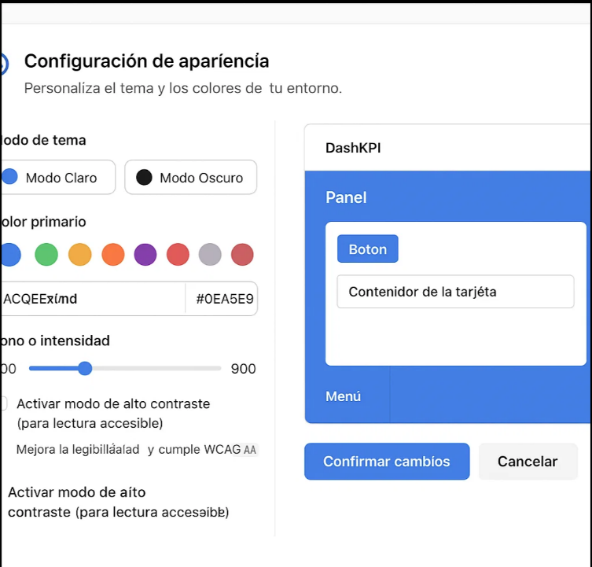

SEGUIMIENTO AL CASO DE USO
Fecha |  | Descripción |  |  |  |  |  |  | Gestor
5/11/25 |  | Creación del documento UC-03. |  |  |  |  |  |  | Leidy Giraldo
* Obligatoriedad

CONTROL DE CAMBIOS
Fecha | Descripción | Autor(es)

